<オペレーターのためのやさしい読本シリーズⅤ>

加熱炉と操作

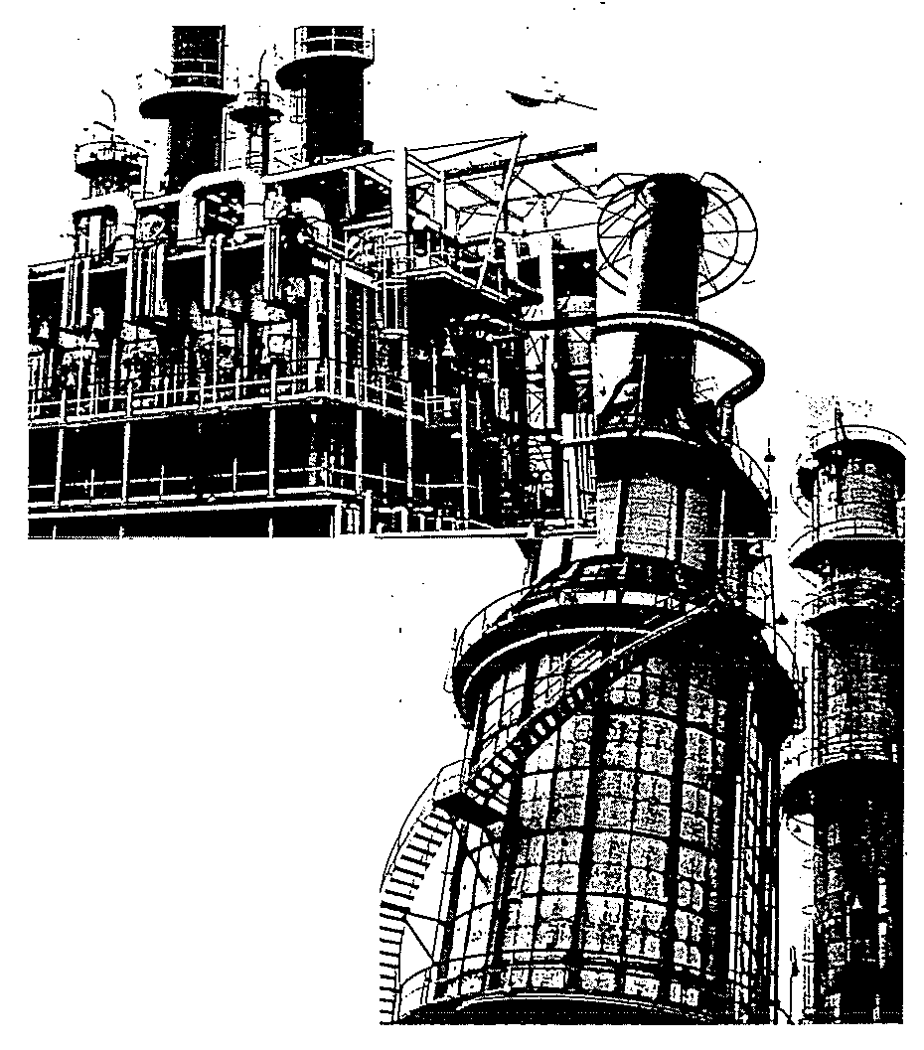
<オペレーターのためのやさしい読本シリーズⅤ>

加熱炉と操作

目次

第1章 基礎

１．加熱炉とは ････････････････････････････････････････････ 1
２．加熱炉の分類 ･･････････････････････････････････････････ 2
３．管式加熱炉の特徴と用途 ････････････････････････････････ 4
４．加熱炉の構成と構造 ････････････････････････････････････ 9

第２章 操作

１．運転開始前準備 ････････････････････････････････････････ 15
２．運転開始 ･･････････････････････････････････････････････ 18
３．運転停止 ･･････････････････････････････････････････････ 22
４．緊急運転停止 ･･････････････････････････････････････････ 24
５．調整 ･･････････････････････････････････････････････････ 25
６．日常の一般的な監視，点検および注意事項 ････････････････ 31
７．加熱炉の異常とその処置 ･･･････････････････････････････ 33

第３章 参考資料

１．過剰空気率 ････････････････････････････････････････････ 35
２．炉効率 ････････････････････････････････････････････････ 37
３．加熱炉の設計条件（例） ････････････････････････････････ 38
４．加熱炉の設計，製作と法規等の関係 ･･････････････････････ 39
５．加熱炉用材料 ･･････････････････････････････････････････ 40

